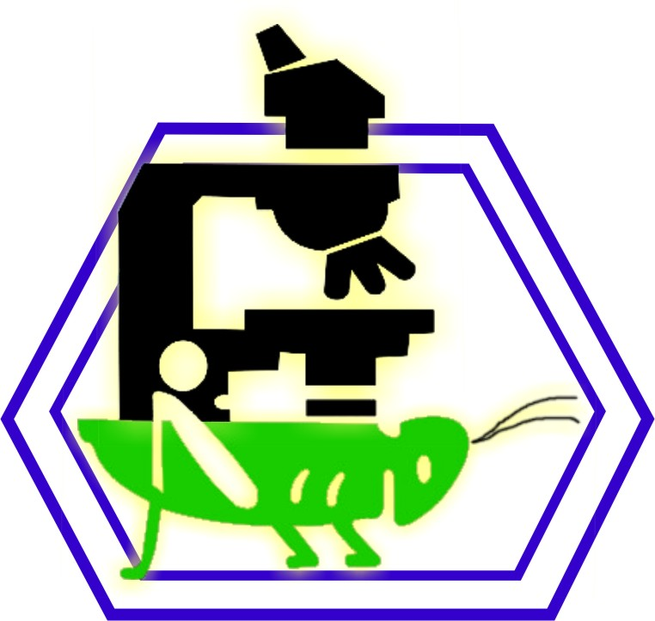

Universidad Autónoma Agraria
Antonio Narro
DIVISION DE AGRONOMIA
DEPARTAMENTO DE PARASITOLOGÍA

FECHA DE ELBORACION: Ago/1999
FECHA DE ACTUALIZACION: (Feb/2003)

- DATOS DE IDENTIFICACIÓN.

NOMBRE DE LA MATERIA: MANEJO DE INSECTOS PLAGA

CLAVE: PAR 460

DEPARTAMENTO QUE LA IMPARTE: PARASITOLOGIA

NUMERO DE HORAS DE TEORIA: 3

NUMERO DE HORAS DE PRACTICA: 2

NUMERO DE CREDITOS: 8

CARRERA(S) EN LA(S) QUE SE IMPARTE: I.A.P (Obligatoria)

PREREQUISITOS: ECOLOGÍA DE INSECTOS

- OBJETIVO GENERAL.

Al terminar el curso, el alumno conocerá y será capaz de aplicar los principios y criterios básicos involucrados en la toma de decisiones para el manejo de plagas, de tal modo que estará capacitado para desarrollar estrategias de manejo de los problemas entomológicos que causan daño económico a los cultivos y que limitan la producción agropecuaria y forestal en nuestro país, tomando como principios fundamentales los valores económicos, ecológicos y sociales.

- METAS EDUCACIONALES.

El alumno al finalizar el curso deberá:
  - Identificar y comprender el papel de los componentes del agroecosistema.
  - Identificar visualmente las plagas clave de los principales cultivos de México y sus daños.
  - Manejar criterios de decisión y estrategias de monitoreo.
  - Manejar información básica sobre el uso racional de las diferentes estrategias de control.

- TEMARIO

CRONOGRAMA
TEORÍA PRÁCTICA

- El agroecosistema
  - El concepto
  - Los componentes y su papel
  - Contraste con ecosistemas naturales
  - Estrategias de manejo del agroecosistema ___ ___

- El concepto plaga
  - Posición general de equilibrio
  - Umbral de acción
  - Nivel de daño económico
  - El Origen de las plagas
  - Tipos de plagas ___ ___

- Inspecciones entomológicas
  - El muestreo
  - Tipo de inspecciones
De cálculo absoluto
De cálculo relativo
  - Uso de sistemas de muestreo en programas
de manejo de plagas en México.
  - Bases estadísticas para el muestreo de plagas ___ ___

- El monitoreo en entomología aplicada
  - El monitoreo poblacional
  - El monitoreo fenológico
  - El monitoreo climático ___ ___

- Métodos de control de plagas.
  - Control Natural
  - Biológico y uso de entomopatógenos.
  - Control cultural
  - Control Físico y Mecánico
  - Control Químico.
  - Técnica de Confusión sexual o Disrupción de la copula
  - Técnica del Insecto Estéril
  - Resistencia de plantas a plagas y Plantas transgénicas.
  - Control Legal.
  - Manejo Integrado de Plagas ___ ___

- Criterios para la toma de decisiones en manejo de plagas
  - Relación Beneficio-Riego y Costo-Beneficio
  - Umbral económico y nivel de daño económico
  - Muestreo secuencial
  - Predicción de eventos biológicos por unidades calor ___ ___

- Principios generales para el diseño de un plan
especifico de manejo de plagas.
  - Funciones primarias
  - Funciones de soporte ___ ___

- Manejo de las plagas en los principales cultivos de México
  - Plagas de cultivos básicos
  - Plagas de cultivos industriales
  - Plagas de cultivos de oleaginosas
  - Plagas de hortalizas
  - Plagas de frutales
  - Plagas de cultivos forrajeros
  - Plagas forestales
  - Plagas de productos almacenados
  - Plagas de interés urbano ___ ___

TOTAL ___ ___

- PROCEDIMIENTOS DE ENSEÑANZA APRENDIZAJE.

Explicación de la temática en forma oral, escrita y visual.

Participación, discusión y reflexión de los alumnos con preguntas dirigidas, análisis y formulación de propuestas a casos específicos.

Investigación bibliográfica y de mercado en torno al análisis de estrategias de manejo de plagas.

Aplicación de ejercicios tipo carrusel para reconocimiento de plagas, estados biológicos y tipos de daño de las plagas clave de los principales cultivos.

Visitas de campo, reconocimiento de plagas, ejercicios de monitoreo y de manejo de componentes de control en el Campus Universitario y sus áreas circundantes.

El alumno integrará una colección de 100 indicadores de plagas agrícolas que será presentada antes de finalizar el curso.

El alumno desarrollará un boletín técnico, integrado sobre el control de plagas en un cultivo asignado. Su propuesta deberá estar documentada, presentarse por escrito y en forma oral con apoyo de ayudas visuales.

- EVALUACION.
Presentación de colección 10 puntos
Presentación del boletín 10 puntos
Ejecución y reporte de prácticas 10 puntos
Exámenes Teóricos (3 parciales) 60 puntos
Examen práctico 10 puntos

Podrán exentar el examen final aquellos alumnos que obtengan un promedio superior a 9.0 en los rubros a evaluar. Tendrán derecho a examen final aquellos alumnos que obtengan un promedio superior a 5.0 en los rubros a evaluar y una asistencia superior al 85%. Tendrán derecho a examen extraordinario aquellos alumnos con un mínimo de 80% de asistencia, La asistencia al curso es obligatoria y se ajusta a las disposiciones emitidas por la Dirección de Docencia.

- BIBLIOGRAFIA BASICA

- Metcalf, R.L. y W.H. 1982.Luckman. Introduction to insect pest management. Second Ed. John Wiley and sons. 557 p.
- National Academy of Sciences. 1978. Manejo y control de plagas de insectos. Control de plagas de plantas y animales. Vol III. Ed. Limusa. Mex.

COMPLEMENTARIA

- Badii M. H., A. E. Flores y L. J. Galan. 2000. Fundamentos y perspectivas de control biológico. Ed. UANL. 462 p.
- Bravo, M.H., H.H. González,. y C.J. López. 1989. Plagas de frutales. Centro de Entomología Acarología, C.P. Montecillo, Mex.. 363 p.
- De Bach, P. 1968 Control biológico de las plagas de insectos y malas hierbas. 1a Ed. en español. CECSA. 949 p.
- Flacón, L.A.. 1974. Microbial control as a tool in integrated control programs. En Biological control. Ed. Plenun Press pp 346-363.
- Lagunes, T.A. y J.C. Rodríguez. 1989.. Temas selectos de manejo de insecticidas agrícolas. Centro de Entomología y Acaralogía C.P. Chapingo, Mex. 81 P.
- Maxwell, F.G. y P.R. Jennings. 1984. Mejoramiento de plantas resistentes a insectos. Ed. Limusa. 969 p.
- Metcalf, R.L. y Flint. 1982. Insectos destructivos e insectos útiles. Sus costumbres y su control. 1ª Ed. Ed. CECSA. Mex. 1208 p.
- Ralph H.D. and W.F. Lyon. 1992. Plagas de insectos agrícolas y de jardín. Ed. Limusa. Mex.
- Sitios diversos en Internet
- Tesis de Licenciatura y Posgrado disponibles en Biblioteca

- PROGRAMA ELABORADO POR:

M.C. Jorge Corrales Reynaga
M.C. Víctor Manuel Sánchez Valdez

PROGRAMA REVISADO Y APROBADO POR:

AREA DE ENTOMOLOGÍA
M.C. Jorge Corrales Reynaga
M.C. Víctor Manuel Sánchez Valdez
Dr. Alfonso Pámanes Guerrero
M.C. Antonio Cárdenas Elizondo
Dr. Oswaldo García Martínez
M.C. Fidel A. Cabezas Melara
Dr. Eugenio Guerrero Rodríguez

M.C. JORGE CORRALES REYNAGA
COORDINADOR DEL ÁREA DE ENTOMOLOGÍA
DEPTO. DE PARASITOLOGÍA

PROGRAMA DE PRÁCTICAS
MANEJO DE INSECTOS PLAGAS PAR 460

- El Agro ecosistema.
Objetivo: El alumno identificará los diferentes componentes del agro ecosistema (Nogal) y comprenderá el papel que juega en éstos.

- Aplicación del Concepto Plaga en campo.
Objetivo: Identificar los organismos plaga en la entomofauna de un cultivo y clasificarlos según la información de vista en clase.

- Muestreo de plagas en el suelo.
Objetivo: Aplicar técnicas de muestreo y conocer físicamente las plagas en el suelo que afectan diferentes cultivos. UAAAN. (Umbral de acción)

- Estimación del tamaño de muestra.
Objetivo: Conocer un método práctico para determinar el tamaño de muestra, para representar a una población de insectos con diferentes niveles de precisión.

- Colecta e identificación de insectos entomófagos
Objetivo: Conocer algunos de los insectos que operan como factor de mortalidad de plagas en los terrenos de la Universidad.

- Control de moscas de la fruta.
Objetivo: Conocer como opera el programa de erradicación de moscas de la fruta en México.

- Disrupción de la copula.
Objetivo: conocer como opera el sistema de inundación de feromona contra la palomilla de la manzana.

- Ejercicio de aplicación del sistema de predicción de eventos biológicos por Unidades Calor
Objetivo: Conocimiento del método de control

- Identificación de plagas y sus indicadores
Objetivo: Conocer físicamente las principales plagas y sus indicadores, que afectan a los cultivos básicos, hortalizas y frutales

- Colecta de plagas y sus indicadores.
Objetivo: Aplicar técnicas de muestreo y conocer físicamente las principales plagas que afectan a los cultivos básicos, hortalizas y frutales.

